Фотоотчёт

по ЗОЖ - Зимние эстафеты «Зимние виды спорта».

декабрь, 2021 г.

группа №8

Воспитатели:

Петухова Е.А.

Щукина М.А.

**Цель:** Формирование устойчивого интереса к занятиям физической культурой.

**Задачи:**

- Продолжить работу по укреплению здоровья.

- Формировать интерес и любовь к спорту.

- Развивать физические качества.

- Совершенствовать физические упражнения в играх, эстафетах.

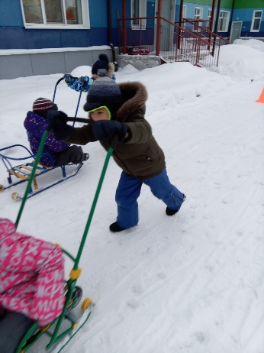 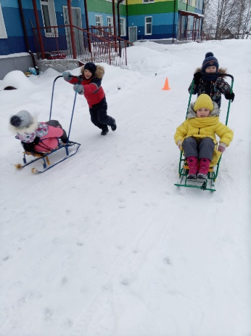

Эстафета «Санный спорт»

Мы мчимся на санках

К победе вперёд!

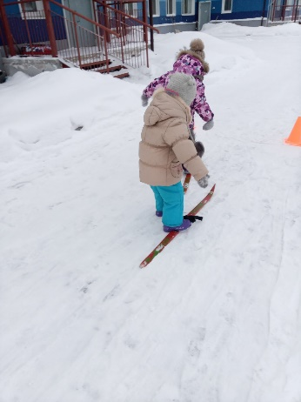 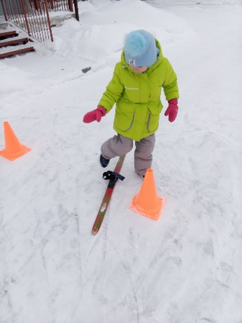 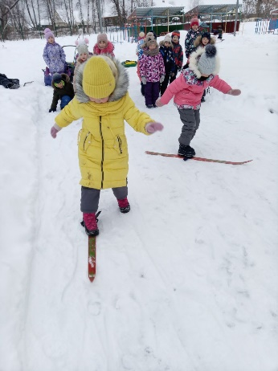

Эстафета «Лыжные гонки»

Нет для лыжников помех

Кто домчится раньше всех.

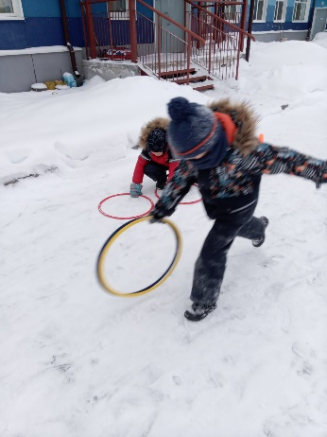 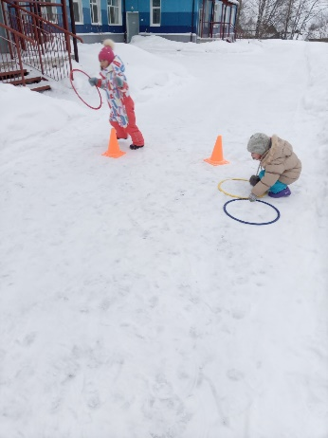

Эстафета «Керлинг»

Из Шотландии керлинг игра

К нам пришла через века.

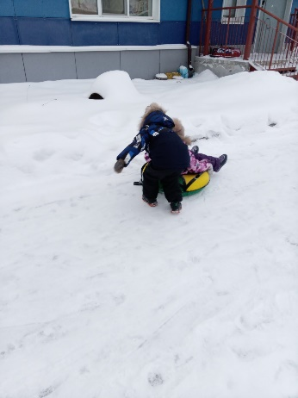

Эстафета «Бабслей»

То задом едем, то бочком

Вращаемся бешеным волчком.

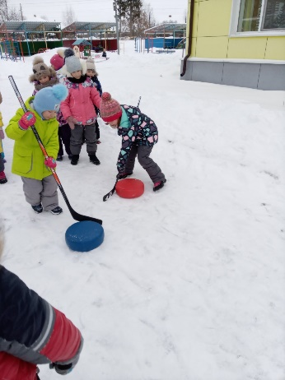

Эстафета «Хоккеисты»

Пулей шайба пролетает

Через поле до ворот

Пусть хоккеисты не в доспехах

Зато с клюшкою в руках.

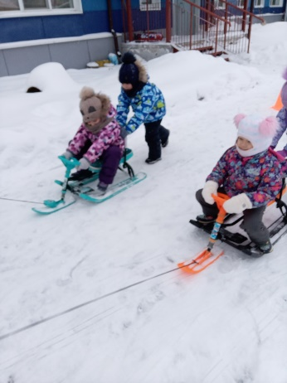 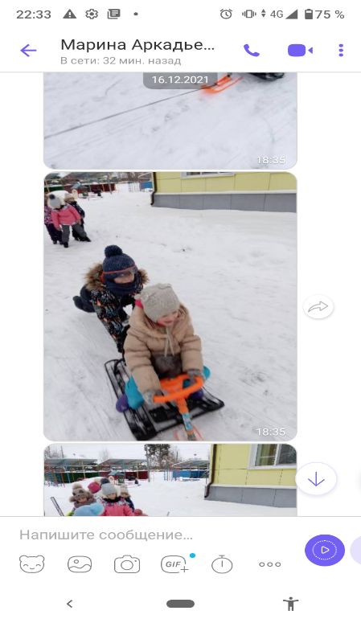

Эстафета «Слалом»

Я на нём качусь по снегу

И с горы высокой съеду

И упасть не побоюсь.

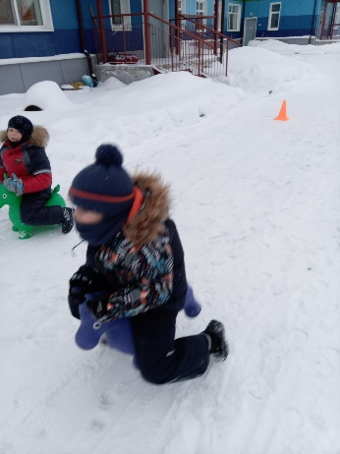 . Давай, нажми, ущё быстрее

Так громко все вокруг болеют.